Олимпиада по окружающему миру 3 - 4 класс
Класс_____________
Фамилия, имя_______________________________________
- Блицтурнир
  - Какие грибы имеют разноцветные шляпки?______________
  - Какая ягода бывает чёрной, красной, белой?__________________
  - У какого дерева ствол белый?___________________
  - Какое животное спит вниз головой?__________________________
  - Как называется изменение густоты и окраски шерсти у животных?_______________
  - Назовите листопадное хвойное дерево___________________
  - Трава от 99 болезней. _________________
  - На следу каких хищных зверей нет когтей? _________________
  - Слепыми или зрячими родятся зайцы? _________________
  - Кто может пить ногой? _________________
  - Кто собирает яблоки спиной? _________________
  - Какие птицы выводят птенцов три раза за лето? _________________
  - Пингвин - птица или нет? _________________
  - Самое сладкое дерево наших лесов. _________________

2. Обведи букву правильного ответа.
1. Вещество, повышающее плодородие почвы:
а) песок б) глина в) перегной г) торф
2. Распространённое вещество, встречающееся на земле в трёх состояниях:
а) песок; б) глина; в) известняк; г) вода
3. Когда говорят: «Дрожит, как ………………….. лист», какое дерево подразумевают?
а) тополь; б) осину; в) дуб; г) клён; д) берёзу
4. Следы какого зверя похожи на человеческие?
а) лося; б) медведя; в) волка; г) рыси
5. Сколько органов чувств ты знаешь?
а) 7 б) 6 в) 5
6. Последними улетают в тёплые края птицы:
а) зерноядные; б) насекомоядные; в) водоплавающие
7. Этот газ занимает пятую часть объёма воздуха, поддерживает горение, необходим для дыхания живым существам:
а) азот; б) кислород; в) углекислый газ
8. Шкала какого термометра имеет деление только от + 34 до +42 градусов?
а) уличного б) медицинского в) комнатного г) почвенного
д) водного

- Буквомикс. Назови обитателей морей и океанов.
МАК+ЛАРЬ=_____________________________
ЛОТ+КАША=____________________________
ОВОД+РОСЛИ=____________________________
УЗЫ+МЕД=___________________________________
Найди среди них лишнее, объясни _________________________________

4. «Чёрный, проворный,
Кричит "крак" — червякам враг».
Вы узнали в этой загадке грача? Узнали, так как в ней описываются характерные особенности этой птицы: как выглядит, какие звуки издает, чем питается. Попробуйте придумать свои загадки о двух перечисленных ниже объектах:
- синица __________________________________________________________________________________________________________________________
- лиственница __________________________________________________________________________________________________________________________
/Ответ: указано не менее двух характерных признаков.

- На схеме Солнечной системы планета Земля обозначена цифрой
( обведи её в кружок )
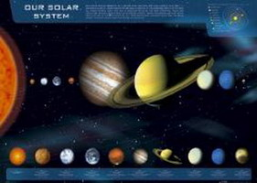  1  2  3  4 | 1  2  3  4

6. Вам даны четыре слова. Найдите для каждой группы слов общее название, признак или свойство и запишите его.
- Чайка, кайра, тюлень, белый медведь— _______________________
- Роса, град, снег, дождь — ______________________________________
- Закат, листопад, ураган, ледоход — _____________________________
- Корень, ствол, листья, плоды – __________________________________

7. Подберите каждому слову из первого столбика соответствующее ему слово из второго. Заполни вторую строку таблицы.
1. Париж а) Египет
2. Пекин б) Франция
3. Киев в) США
4. Вашингтон г) Украина
5. Каир д) Китай
1 | 2 | 3 | 4 | 5
- Распредели данные понятия по группам. Дай обобщающее понятие каждой группе.
Нефть, кенгуру, верх, юг, сутки, восток, стрекоза, гранит, фарфор, день, землеройка, строитель, час, мрамор, год, лево, неясыть, известняк, торф.
________________________________________________________________________________________________________________________________________________________________________________________________
9. Определите для какой природной зоны характерны данные представители растительного мира. ( соедини стрелками )
1) типчак, ковыль, полынь  2) пихта, малина, ландыш  3) камнеломка, карликовая береза, морошка | а) Арктическая пустыня  б) Тундра  в) Лес  г) Степь  д) Пустыня

10. Ниже приведены фотографии птиц средней полосы России. Запишите под каждой фотографией название птицы.
1.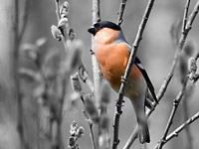  ________________________ | 2.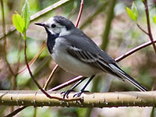  ___________________ | 3.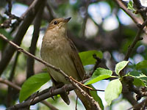  ___________________
4. 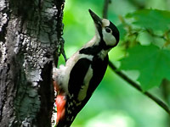  __________________ | 5. 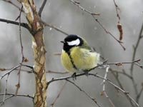  ___________________

11. Заполните таблицу. Напишите название группы животных по набору свойственных ей признаков.

Характерные признаки | Название группы
Водные животные с обтекаемой формой тела, покрыты чешуей. Перемещаются с помощью плавников. Дышат с помощью жабр. Откладывают икру в большом количестве.
Животные, обитают в воде и на суше. Кожа у них голая и склизкая. Дышат легкими и всей поверхностью кожи. Откладывают икру.
Большинство животных, обитает на суше. Тело у них сухое и покрыто чешуей. Дышат с помощью легких. Откладывают яйца.
Большинство животных обитает на суше. Тело покрыто шерстью. Рождают живых детенышей
Летающие животные, покрытые перьями. Откладывают небольшое количество яиц

